- PLANINSKI POHOD: LOVRENC

Letošnji planinski krožek ciciplanincev vrtca Ciciban Sevnica smo zaključili v soboto, 23. 05. 2026, s pohodom na Lovrenc. Zbrali smo se na parkirišču ob cesti, ki vodi na Okroglice. Ob sončnem, toplem vremenu smo se podali na enourni pohod.

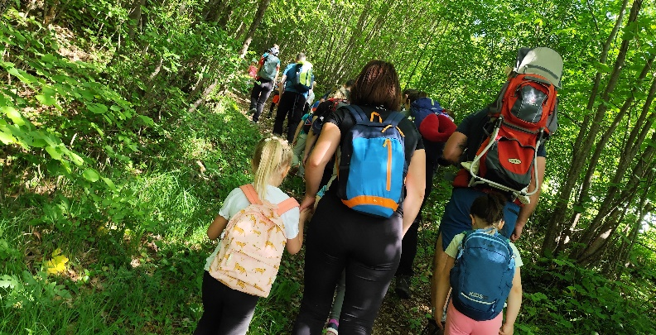
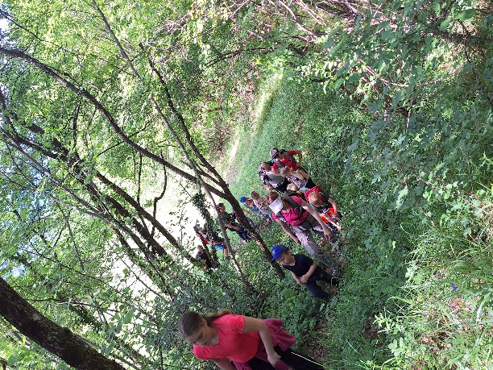

Kljub zadnjemu pohodu nam energije, motivacije in dobre volje ni manjkalo. S hitrim korakom smo se podali po travniku, skozi gozd in z nekaj vmesnimi postanki, za pitje, smo hitro prispeli na vrh.
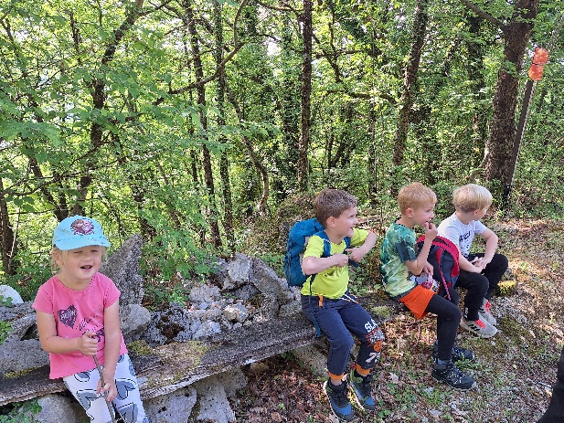
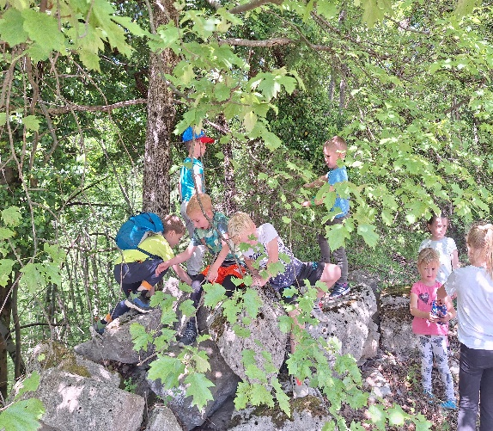

Lovrenc je vsem znano rastišče zaščitene rože encijan in kljub temu, da je že odcvetel, smo se držali samo označenih poti in nismo hodili po travnikih.
Na vrhu je bil čas za klepet, lovljenje, skrivanje in raziskovanje kotičkov.
Pred odhodom nazaj sva se z Anjo vsem zahvali za udeležbo, s tem izkazano podporo nama pri sami izvedbi krožka, otrokom, in tudi njihovim staršem, čestitali za vse osvojene vrhove. Otroci so prejeli priznanja ob zaključku.

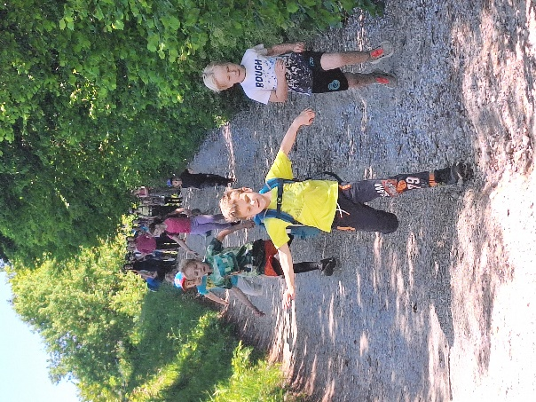
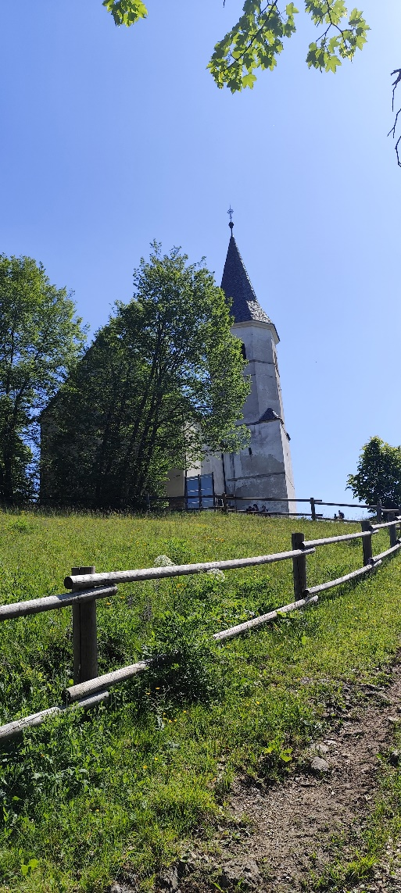

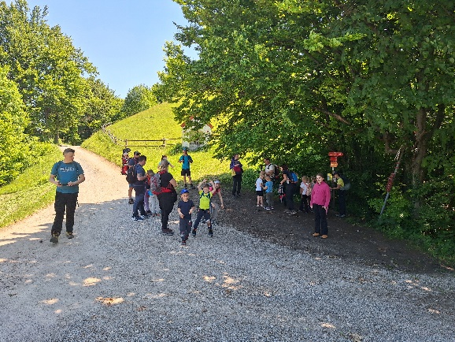

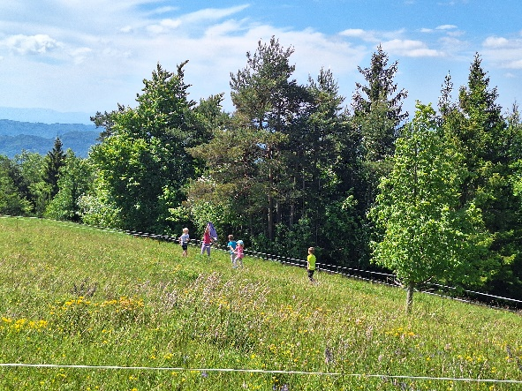
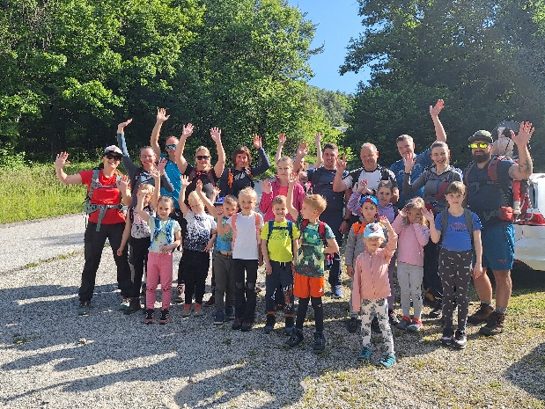

Pot nazaj, do izhodišča, smo si popestrili s tekom in že smo bili pri avtomobilih.
Še enkrat sva se zahvalili in jih povabili, da se nama pridružijo tudi prihodnje leto.

Zapisala Tea Glavač

